Министерство науки и высшего образования Российской Федерации

федеральное государственное автономное образовательное учреждение

высшего образования

**«Московский физико-технический институт**

**(национальный исследовательский университет)»**

**ПРИКАЗ**

|  |  |
| --- | --- |
| **от 08.02.2022** | **№ 279-1** |

**О внесении изменений в приказ № 3192-1 от 03.12.2021г.**

В целях популяризации «системы Физтеха» среди школьников, профориентационной работы с абитуриентами, а также в целях развития дистанционных технологий обучения

**ПРИКАЗЫВАЮ:**

1.      Внести изменения в пункты 1 и 5 приказа № 3192-1 от 03.12.2021г. **«**О проведении курсов по дополнительным общеобразовательным программам (программирование) в дистанционном формате», а именно:

1.1.  Пункт 1 приказа № 3192-1 от 03.12.2021г. изложить в следующей редакции:

1. Провести с 20.02.2022 по 10.04.2022 года обучающие курсы по дополнительным общеобразовательным программам «С++. Базовый курс», «Java. Базовый курс», «Python. Базовый курс» для школьников 5-11 классов в заочной форме обучения с применением дистанционных образовательных технологий.

1.2.  Пункт 5 приказа № 3192-1 от 03.12.2021г. изложить в следующей редакции:

5. Оргкомитету курсов ДО:

− организовать работу по приглашению талантливых школьников 5-11 классов из России и зарубежья, склонных к точным наукам и имеющих необходимую подготовку, а также информированию широкой аудитории через онлайн-ресурсы;

− разработать договор между родителем (законным представителем) учащегося и МФТИ;

− организовать работу программного комитета;

− определить стоимость участия в обучении по дополнительным общеобразовательным программам «С++. Базовый курс», «Java. Базовый курс», «Python. Базовый курс» в соответствии с Приложением №1;

− обеспечить проведение учебных семинаров и лекций в заочной форме обучения с применением дистанционных образовательных технологий;

− реализовать обучение участников в соответствии с дополнительными общеобразовательными программами: «С++. Базовый курс»; «Java. Базовый курс», «Python. Базовый курс».

2.        Заведующей канцелярией М.А. Гусевой довести настоящий приказ до сведения всех структурных подразделений МФТИ.

3.        Ответственность за внесение выше обозначенных изменений возложить на директора ЦРИТО А.В. Малеева.

|  |  |
| --- | --- |
| Ио ректора | Д.В. Ливанов |

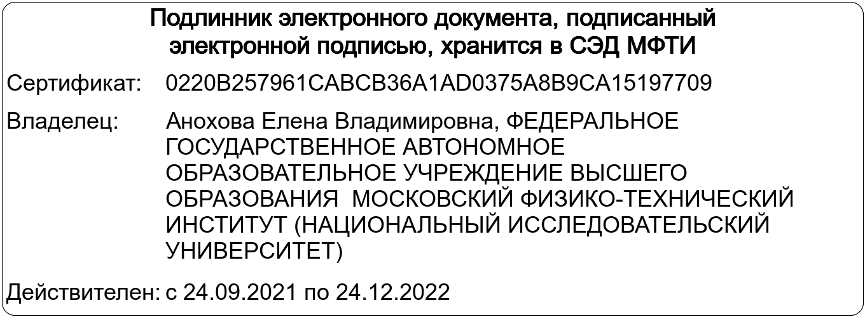

**ЛИСТ СОГЛАСОВАНИЯ**

к приказу № 279-1 от 08.02.2022

Инициатор согласования Кравченко Анжела Анатольевна

Согласование инициировано 10.02.2022 17:17:20

Тип согласования: По очереди

|  |  |  |  |  |
| --- | --- | --- | --- | --- |
| **N** | **ФИО** | **Должность** | **Срок согласования** | **Результат согласования** |
| 1 | Малеев Алексей Викторович | Директор центра развития ИТ-образования | - | Согласовано в ДО 10.02.2022 17:17:44 |
| 2 | Гарайшина Ирина Рашитовна | Начальник учебного управления | - | Согласовано в ДО 14.02.2022 9:16:22 |
| 3 | Воронов Артём Анатольевич | Проректор по учебной работе | - | Согласовано в ДО 14.02.2022 14:51:59 |
| 4 | Анохова Елена Владимировна | Первый проректор | - | Согласовано в ДО 14.02.2022 14:57:40 |